RYCERSTWO NIEPOKALANEJ
ZAPRASZA NA
XVIII WIELKOPOSTNĄ
PIELGRZYMKĘ POKUTNĄ
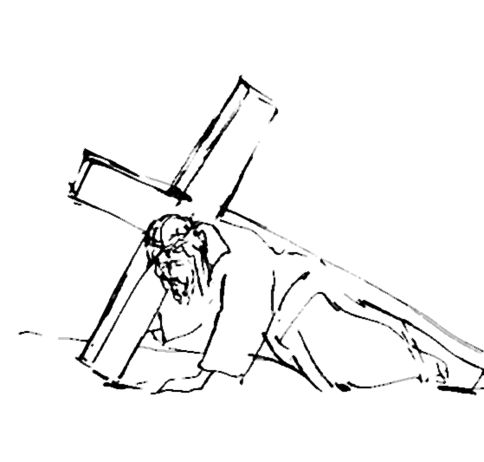 KALWARIA
ŚWIĘTOKRZYSKA
MORAWICA

28 lutego 2015 r.
sobota

8⁴⁵ Godzinki o Niepokalanym Poczęciu NMP
Pielgrzymce przewodniczy
o. Piotr Cuber Franciszkanin
Członek Zarządu Narodowego
Rycerstwa Niepokalanej w Polsce
9¹⁵ Modlitwa różańcowa - Tajemnice Bolesne
9⁵⁰ Powitanie Pielgrzymów
10⁰⁰ Eucharystia
Droga Krzyżowa na Wzgórzu Kalwarii
12³⁰ przerwa na herbatę
13⁰⁰ Nabożeństwo do Matki Bożej Nieustającej Pomocy
14⁰⁰ Wystawienie Najświętszego Sakramentu, prywatna Adoracja, Nabożeństwo do Miłosierdzia Bożego
15⁰⁰ Błogosławieństwo Eucharystyczne kończące Pielgrzymkę

